تحضير المعلمه ميساء
ויטמינים- חומצות שומן
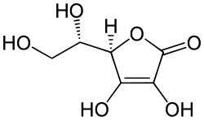
- السؤال الاتي يتطرق الى الفيتامينات.E ,C . معطى صيغتها البنائية المختصرة :
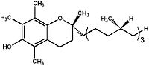

C E
حدد الجملة الصحيحة من الاتي:
- الفيتامينين يذوبان في الماء وفي الدهون
- فيتامين C يذوب في الماء فقط. بينما فيتامين E يذوب في الدهون فقط.
- الفيتامينان يتفاعلان كمضادات للاكسدة داخل جسم الانسان.
- الاجابات 2,3 هي الصحيحة.

سؤال 2 – تحليل قطعة من مقال علمي – ألزامي
- أقرأ القطعة التي امامك , ثم أجب عن جميع البنود التي تليها .
نسمع في السنوات الاخيرة عن اهمية أستهلاك الاحماض الدهنية من نوع أوميجا 3 . يسمى الحامض الدهني اوميجا 3 ω-3)) اذا كان الرابط الثالث بين ذرات الكربون رابطا زوجيا. ويسمى الحامض الدهني اوميجا 6 ω-6)) اذا كان الرابط الكوفلنتي السادس زوجيا. هاتان المجموعتان ( اوميجا 3 واوميجا 6 ) تضمان احماض دهنية حيوية (ضرورية). جسم الانسان يستطيع انتاج احماض دهنية معينة من بروتينات, كربوهيدرات, ومن احماض دهنية اخرى مختلفة . عملية انتاج الاحماض الدهنية هذه تتم في الكبد, وهذه الاحماض الدهنية التي يستطيع الجسم انتاجها في الكبد تسمى "احماض دهنية غير حيوية" او "غير ضرورية" , لانه ليس بالضرورة تناولها في الغذاء. ينصح اخصائيو التغذية بالمحافظة على توازن بين كميات اوميجا3 واوميجا6 , حيث ينصحون بتناول غذاء غني باوميجا 3 , والتقليل من اغذية غنية باوميجا 6. هذا التوازن ضروري لجهاز الاعصاب , لتجنب حالات الاكتئاب وتعزيز الذاكرة, وللمحافظة على القلب, والجلد. الاسماك تعتبر مصدرا غنيا باوميجا 3. بينما البيض وزيت الذرة وزيت عباد الشمس تكون غنية باوميجا 6. مجموعة اوميجا 3 تضم ثلاث احماض دهنية :
ALA C15:3w3 all cis
DHA C22:6w3 all cis
EPA C20:5w3 all cis
- اعتمد على القطعة واذكر من أي مواد يستطيع الجسم انتاج احماض دهنية ؟
- أعتمد على القطعة وحدد أي جملة من الاتية هي الصحيحة وعلل تحديديك :
- ينصح بالاكثار من تناول السمك, والتقليل من البيض .
- ينصح بالتقليل من تناول السمك , والاكثار من البيض.
- اعتمد على القطعة واجب – لماذا الاحماض الدهنية الثلاثة ALA , DHA , EPA تنتمي لمجموعة اوميجا 3 ؟
- اكتب نص تفاعل تكثيف (أسترة) موازن بواسطة صيغ بنائية مختصرة لانتاج تريجليسرسد من الاحماض الدهنية الثلاثة . هل يمكن اعتبار تفاعل التكثيف تفاعل حامض – قاعدة ؟ علل .
- معطى درجات انصهار الاحماض الدهنية الثلاثة :
ALA -11⁰C ,DHA -44⁰C, EPA -55⁰C
اشرح سبب الاختلاف في درجات انصهار الاحماض الادهنية الثلاثة .
حوامض دهنيه :

معروف أن الصنوبر يحتوي على نسبه عاليه من البروتينات أكثر من الجوز,وكذلك يحتوي على نسبه عاليه من الدهون وأهمها حامض الفنيوليك المميز للصنوبر.
أمامك قائمه للحوامض الدهنيه الموجودة في الصنوبر.
الحامض الدهني | النسبه | صيغه بنائيه
i حامض اللينوليك Linoleic acid | 49%±2.3% | 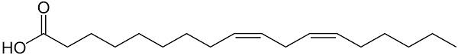
ii حامض الاوليك Oleic acid | 23.8%±2.1% | 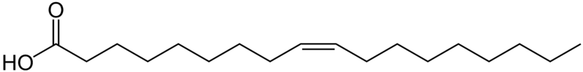
iii حامض الفينوليك Pinolenic acid | 17.1%±2.0% | 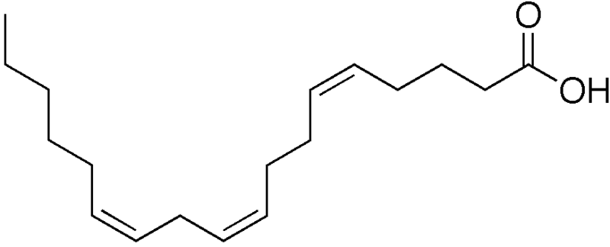
iv حامض البلا متيك Palmitic acid | 6.3%±2.2% | 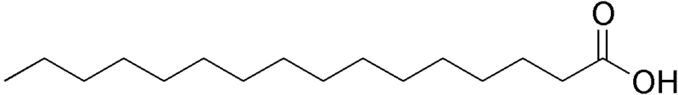
v حامض الستياريك Stearic acid | 2.5±0.1% | 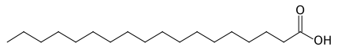

أ1- سجل رمز مختصر لكل حامض دهني معطى بالجدول.( 1*5=5 درجات)
2- ما هي الصيغة الجزيئية لكل حامض دهني معطى بالجدول.( 3 درجة)
ب- معطى درجات الانصهار التالية : -15C , 14C , 69.6C , 62.9C , -5C.
لائم لكل حامض دهني درجة انصهاره .علل أجابتك ( 5 درجات)
ج- يوجد أيزومير أخر لحامض الاولينك وهو حامض الالاديك
- سجل رمز مختصر لحامض الالاديك ( درجة)
- سجل صيغه بنائيه لحامض الالاديك ( درجة)
- حدد لأيهما درجة انصهار أعلى حامض الاولينك ام الالاديك.علل( درجة)
- حدثت عملية هدرجه لحامض الفينوليك , سجل نصا لعملية الهدرجة لكل الأربطة الزوجية أستعمل صيغ بنائيه مختصره.( درجة)

ه- معطى صيغه بنائيه مختصره للجليسرول
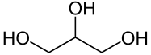

ارسم الصيغه البنائيه لجزيء تريجليسريد الذي ينتج من تفاعل ثلاث جزيئات من الحامض الدهني الستاريك والجليسرول (3 علامات)

